数字朔州地理空间框架应用效果
提升策略研究

曹俊斌^{1,2},白中科^{1,3}
( 1.中国地质大学（北京）土地科学技术学院 ，北京 100083；
- 山西省朔州市国土资源局， 朔州 036002；
3. 国土资源部土地整治重点实验室，北京 100035)

摘要：为有效提升数字朔州地理空间框架应用效果，增强地理信息服务水平，本文通过资料收集、实地调研、用户访谈等方法，对数字朔州的建设内容、使用现状、存在问题原因等进行研究与分析。经研究发现，数字朔州因基础设施建设滞后、制度执行不到位、基础保障薄弱等原因导致在应用中示范系统推广使用受限、数据共享性差、用户体验不佳。针对上述问题，从管理职能调整、基础资源整合、保障机制健全、资金渠道拓展、应用推广宣传等五方面提出解决策略，对提升数字朔州的应用效果起到一定的指导作用，同时，可为其他数字城市的规划和建设提供借鉴和参考。
关键词：数字朔州、地理空间框架、应用效果提升、存在问题、解决对策

【中图分类号】 【文献标识码】 【文章编号】

How to promote the application effect of Digital Shuozhou Geo-spatial Framework
CAO Jun-bin^{1, 2}, BAI Zhong-ke^{1, 3}
（1.School of Land Science and Technology, China University of Geosciences (Beijing), Beijing 100083,China;2. Land Resources Administration of Shuozhou city in Shanxi province, Shuozhou 036002; 3. Key Laboratory of Land Consolidation and Rehabilitation, the Ministry of Land and Resources, Beijing 100035, China)

Abstract: In order to enhance the application effect of Digital Shuozhou geo-spatial framework, and to strengthen geographic information service level, by using the methods of data collection, field research, and user interviews, the paper researches and analysis the construciton contents, current situation,exsiting problems of Digital Shuozhou geo-spatial framework..The study found that due to the slow development of infrastructure construction,poorly excute of institution,and the weak base of maintenance support, there are many problems in the applicaiton,such as limited scope of promotion,poor data sharing,poor user experience and so on. Aiming at these problems, this paper put forward suggestions as follows.First,to adjust management function.Second,to integrate basic resources.Third,to strength security system.Fourth,to broaden the channels of fund.Fifth, to strengthen propaganda of application system. The suggestions not only can guide how to improve the application effect of digital Shuozhou,but also can provide the reference for other cities.
Keywords：Digital Shuozhou, geo-graphical space frame, the improvement of application effect o, the solutions of existing problems.

1 引言
为推进国民经济和城市信息化建设，促进地理信息资源的共享和充分利用，国家测绘地理信息局于2006年启动数字城市地理空间框架建设试点工作，在全国范围内选择若干具备条件的城市，开展基础地理信息数据更新建库、地理信息公共平台和典型应用示范构建工作^{[1,2]}。山西省积极响应，在推广建设、财政支持等方面制定多项政策，以推动数字城市的建设与应用^{[3,4]}。朔州市作为山西省内的资源成长型城市，被国家测绘地理信息局列为数字地理空间框架推广城市，从2010年开始建设，历时三年建设完成^{[5]}。
随着应用的深入，数字朔州在发挥着地理信息服务作用同时，也暴露出一些问题，没有起到统一的地理信息服务平台作用，因此有必要进行研究与解决。对于数字城市，多数学者从建设内容与建设方法等方面进行研究^{[6,7]}，对应用效果以及存在问题等方面研究相对较少，金靖、任春杨等人针对鄂州市、吉林等地数字城市应用中存在标准体系不完善、机制缺乏、资金短缺、人才不足等问题进行研究^{[8,9]}，类似问题朔州也不同程度存在。

2数字朔州应用现状分析
数字朔州利用“3S”技术、网络技术、物联网技术等为技术，以国土资源数据为基础，将朔州市国土、规划、交通、旅游等行业数据进行收集、整合与加工，利用互联网、政务网等向社会各界、政府各部门进行服务提供与数据共享。建设内容包括基础地理信息数据编辑整理及建库、地理信息公共平台建设、应用示范系统建设、支撑环境建设、政策机制建设等主要内容^{[10]}，技术路线如图1所示。

图1数字朔州地理空间框架技术路线
Fig.1 The technology roadmap of Digital Shuozhou Geo-spatial Framework

从2013年9月开始，建设成果在朔州市相关行业和部门进行推广推广使用，通过对国土、住建、规划等部门进行实地调研、用户访谈与资料收集，发现其应用效果不理想，主要表现为：

2.1 应用示范系统使用率低
数字朔州地理空间框架根据需求，共开发6个应用示范系统，如图2所示。其中，旅游信息服务系统、天地图等两个应用系统依托政府门户网站，通过互联网向社会公众提供地理信息服务；突发公共事件应急指挥系统、市政管网管理信息系统、三维辅助决策系统通过政务网向规划、住建等部门提供信息服务；国土资源综合管理系统，通过国土业务网向国土资源系统各成员单位提供信息服务。通过对近3年应用示范系统的用户访问量统计分析（图3）发现，旅游信息服务系统、天地图、国土资源综合管理系统年用户访问量相对较多，其他系统几乎无访问量，但整体上数字朔州的使用量较少。
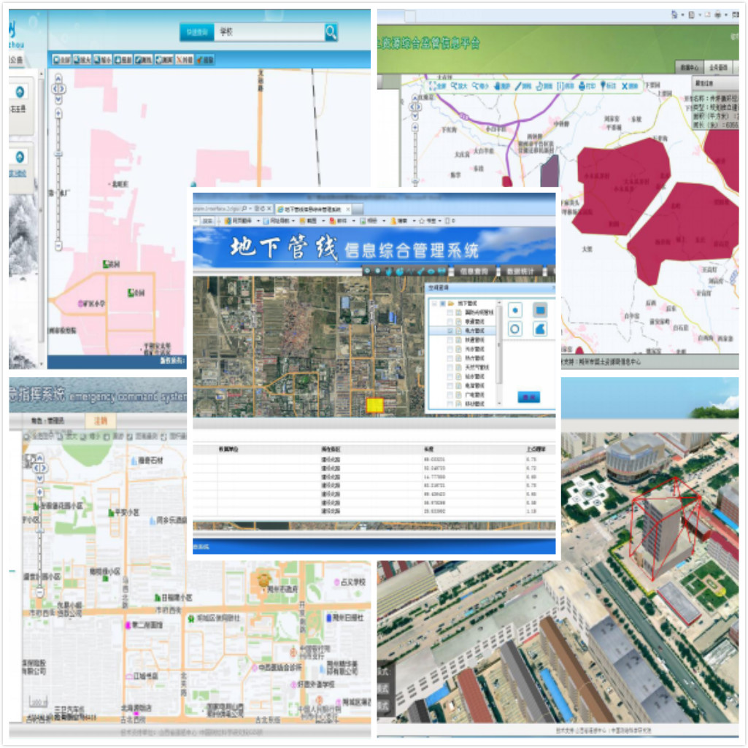
图2 数字朔州应用示范系统
Fig.2 The application demonstration system of Digital Shuozhou Geo-spatial Framework

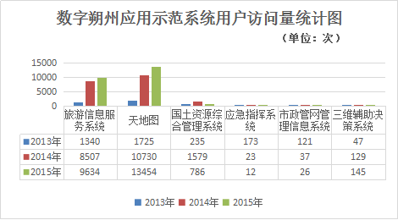
图3 应用示范系统用户访问量统计图
Fig.3 The usage statistics of application software system

2.2 数据共享性与现势性差，没有起到统一的地理信息公共平台作用
虽已建立地理信息公共服务平台，其他行业或部门对地理信息数据有使用需求时，无法通过平台或应用示范系统向需求单位进行服务提供和数据共享，只能通过履行现有涉密数据使用审批流程，从地理信息数据库中人工拷贝所需原始数据。而且，部分数据陈旧，现势性较差，不能满足实际需要。
地理信息公共平台建成后，个别部门在后续相关信息系统立项和建设时没有纳入统一的地理信息空间框架，独立建设，导致部分数据重复采集，部分功能重复建设，造成财政资金的浪费。

3 原因分析

3.1 统筹力度较弱，基础设施建设滞后
数字朔州主要基于互联网、政务网向社会各界、市直各部门提供地理信息数据共享服务（图4）。在建设规划时，对平台和应用示范系统的功能关注较多，而对数字朔州所依托的基础设施现状调研和考虑不足。平台和应用系统建成后，市直部门之间政务网连接、数据安全防护、不同信息系统之间的对接与数据交换等功能的建设滞后。同时，市级平台未与数字怀仁、数字右玉、智慧平鲁等县级平台实现对接，没有形成市县两级平台之间的数据汇交与资源共享，这些原因直接导致地理信息平台使用范围受限、数据陈旧、用户较少。
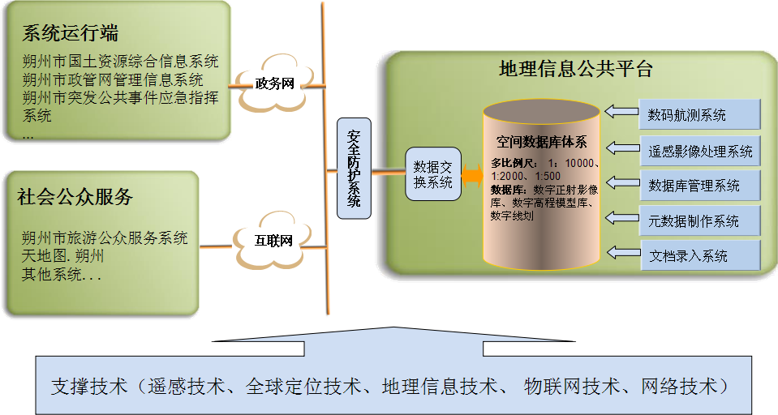
图4 数字朔州地理空间框架运行结构图

3.2 缺乏有效监督，制度执行不到位
数字朔州地理空间框架在建设时，在平台管理、机制保障与推广使用等方面制定和出台了一些政策和措施^{[11]}，但在日常执行中，缺乏对制度的有效监督和执行机制，导致多项制度落实不到位，保障缺失。如：
数据更新方面，对各类地理信息数据的更新，制定了详细的更新制度和更新要求（表1）。但在实际工作中，数据更新工作却没有严格按制度进行执行，只有天地图数据通过与省级信息系统对接，实现数据更新，其他类别的数据更新停滞。
在经费保障方面，市政府出台文件将数字朔州地理信息公共平台数据更新完善和维护工作列入年度计划，纳入财政预算。但是因近几年朔州财政紧张等原因，已连续三年未有财政投入，部分工作因经费短缺而停滞。

表1 数字朔州基础地理信息数据表
数据类型 | 数据描述 | 更新要求
DLG数据资料 | 朔州市1:10000地形数据，覆盖面积10700 Km² | 每3年开展一次
DLG数据资料 | 朔州市1:2000地形数据，覆盖面积10700Km² | 每3年开展一次
DLG数据资料 | 朔州市1:500地形数据，覆盖面积34Km² | 每年开展一次
DOM数据资料 | 朔州市1:10000正射影像数据，覆盖面积10700Km² | 每年开展一次
DOM数据资料 | 朔州市1:2000正射影像数据，覆盖面积951Km² | 每年开展一次
DEM数据资料 | 朔州市1:10000数字高程模型数据，覆盖面积10700Km² | 每3年开展一次
DEM数据资料 | 朔州市1:2000数字高程模型数据，覆盖面积951Km² | 每3年开展一次
地名地址数据 | 朔州市市城区50 Km² | 每年开展一次
三维数据 | 建成区20 Km² | 每年开展一次

在平台的共建共享方面，要求“各级各部门所建的基于地理信息的专业信息系统，应全部依托数字朔州地理信息公共平台。新开发的基于地理位置的部门信息系统，应以数字朔州地理信息公共平台为基础；已建成的信息平台逐步统一到数字地理信息公共平台上来，实现地理信息资源共享，避免重复投资、随意建设”，但实际工作中，部分部门没有遵照执行，仍从自身利益出发，对类似项目独立建设，造成部分建设内容重复。

3.3 支撑力量薄弱，平台维护不及时
目前，承担数字朔州运维任务的机构，人员较少，培训短缺，技术力量薄弱，因没有建立人员聘用和技术合作机制，无法招聘专业技术人员，对于数字朔州日常运维中的专业问题不能及时有效解决，平台与系统维护受限。

4 提升策略

4.1 调整管理职能，加强市级领导
数字朔州的管理和运维机构，作为市国资源局下属事业单位，自身人员较少、技术力量较弱、协调能力弱，难以在市级层面对数字朔州进行有效协调和管理。因此，建议将现有管理和运维职能整体移交由市级信息化部门承担，以利用其人员、技术、管理、基础设施优势。同时，在职能方面，在市政府层面增加对市直各部门信息平台立项与经费申请的统一审核，将各部门类似信息系统的建设统一纳入到数字朔州地理空间框架范围内，一方面杜绝重复建设，增强信息与资源的共享性，另一方面可以扩展数字朔州覆盖与使用范围，增强其实用性^{[12]}。

4.2整合现有资源，完善平台和示范系统功能
进行集约节约建设，充分利用和整合现有基础资源，将数字朔州地理信息公共平台以及应用系统整体迁移到在建的全市电子政务云中心，以利用其政务网络体系、数据交换体系、安全防护体系等基础设施，使平台和应用示范系统可以在市直各部门进行访问与使用。
同时，对平台和应用示范系统根据用户反馈意见进行功能调整与完善，实现与现有信息系统的对接，方便用户使用，提升数字朔州的实用性和便利性。

4.3完善制度，建立监督执行机制
根据数字朔州管理和运行的需要，建立和完善相关制度，如技术服务购买制度、专业人员聘用制度、数据申请与提供制度、信息共享制度、数据汇交与管理制度、系统运维制度等，以确保数字朔州的正常稳定使用。
将数字朔州的推广使用列入市政府对相关单位的目标考核体系，以加强配合和落实。同时，为确保各项制度的顺利执行，将数字朔州的管理与运维列入政府日常工作督导范围，加强通报与行政问责。

4.4扩宽资金渠道，加强基础支撑
数字朔州保障不到位，归根结底是缺乏稳定的资金保障。在当前市财政日益紧张的情况下，不能光靠当地财政投入，需想方设法拓宽资金来源渠道，以保障各项工作的顺利推进。可以按国家法律和有关规定，申请对部分数据实行有偿服务，按规定标准收取一定的数据服务与使用费用；可以利用PPP模式，将现有平台和数据资源作价入股，与其他社会企业进行项目合作^{[13]}，也可以采用“社会投入资金，政府租赁使用，盘活政府资源，政府企业共赢”的运营模式^{[14]}。基础设施建设以及基础性、公益性建设内容，可以积极争取国家的专项支持。

4.5利用多种渠道，加强宣传推广
针对已部署的地理信息公共平台以及六大应用系统，充分利用政府门户网站、政务微信、微博、广播电视等媒体进行专题介绍与应用宣传，让更多政府行业用户以及社会公众了解数字朔州的功能与作用。数字朔州只有通过用户的使用与意见反馈，才能不断完善与健全，才具有较强的生命力，也才能真正起到地理信息服务的作用，提高城市管理水平。

5 结论
数字城市建设时应统筹考虑，在注重规划与建设的基础上，还应重视建设成果的推广应用与相关保障机制建设，形成“规划—建设—应用—反馈”的良好互动，从而提高数字城市的实用性。

参考文献
[1] 国家测绘地理信息局.关于全面加快数字城市地理空间框架建设试点与推广工作的通知（国
测国字【2008】38号)[EB/OL].2008-12-01[2012-04-28].http://wenku.baidu.com/
view/bd074383ec3a87c24028c415.html.
[2] 国家测绘地理信息局.关于加快数字城市建设推广应用工作的通知（国测国发[2012]
号)[EB/OL].2012-02-20[2012-02-21]. http://wenku.baidu.com/view/
5c8e4cfc0242a8956bece4ac.html.
[3] 山西省测绘地理信息局.关于转发《关于加快数字城市建设推广应用工作的通知》的通知
（晋测基字[2012]3号).太原,2013.
[4] 国家测绘地理信息局.山西省对数字城市建设实行“以奖代补”政策[EB/OL].2010-10-25.
http://www.sbsm.gov.cn/article/gzdt/201010/20101000074248.shtml.
[5] 陈国润.数字朔州地理空间框架建设推广项目立项获准[EB/OL].2011-07-14.
http://www.sx.Xinhuanet.com/dfzx/2011-07/14/content_23237229.htm,2011.
[6] 曾元武,陈泽鹏,钟远军,李照. 数字城市地理信息公共平台应用模式研究[J]. 测绘通 报,2013,03:36-39.
[7] 兰钰,廖明伟,欧立业. 数字城市地理信息公共服务平台建设与应用研究[J]. 测绘通报,2012,S1:664-666.
[8] 金靖. 浅析数字城市地理空间框架建设存在的若干问题[J]. 城市勘测,2012,01:24-26.
[9] 任春杨. 吉林省“数字城市”建设现状、问题及对策研究[J]. 经济视角(上旬刊),2014,
03:78-81.
[10] 朔州市国土资源局,山西省遥感中心，中国测绘科学研究院.数字朔州地理空间框架建设
项目设计书.数字朔州地理空间框架建设项目验收资料（第二卷）设计实施方案[M],2013.
[11] 朔州市国土资源局,山西省遥感中心，中国测绘科学研究院.朔州市人民政府办公厅关于
印发朔州市数字朔州地理空间框架建设使用与管理办法的通知.数字朔州地理空间框架
建设项目验收资料（第四卷）长效机制与用户报告[M],2013.
[12] 李维森. 浅析数字城市地理空间框架建设中的创新[J]. 测绘通报,2011,09:1-5.
[13] 公私合作关系在我国数字城市项目中的适用性分析[J].中国集体经济·中.2007,(7).
[14] 安洪海，谷艳波，王一平，蔡伟.开封：引入PPP模式 推进信息化建设[J].中国财
政.2015,(5)：67.

收稿日期：
作者信息
作者简介：曹俊斌（1984-），男（汉族），山西朔州人，博士研究生，工程师，研究方向为国土资源资源管理；
通讯作者信息
白中科 （ 1963-），男，山西运城人，教授，博士生导师。主要研究方向为土地整理复垦与生态恢复、环境影响评价。E-mail: baizk@cugb.edu.cn

